### א. תחושת החום

לבני אדם יש תחושה של חום. הם יכולים לדרג בין גופים חמים לבין גופים קרים. זוהי נקודת המוצא לדיון שלפנינו. כדי לדון בדברים באופן מדעי עלינו לדעת למדוד גדלים פיזיקליים ולקשור אותם בגדלים פיזיקליים אחרים. המשימה המדעית שאנו מציגים בפני התלמידים היא להכניס לדיון גדלים מדידים ודרכי מדידה ולהבין מושגים כמו חום וטמפרטורה. בשלב זה, לפני שלמדנו משהו, אנו מניחים כי התלמידים יודעים כי לגוף "חם יותר" יש "טמפרטורה" גבוהה יותר, וכי אפשר למדוד את הטמפרטורה באמצעות מכשיר שמכונה בעברית "מדחום".

### ב. ה"שאיפה" להשוואת טמפרטורות

כאשר מביאים במגע שני גופים שהאחד מהם חם מן השני, החם מתקרר והקר מתחמם. הפרש הטמפרטורות הולך ויורד, עד שבסופו של דבר אי אפשר להבחין בו. זה מוכר מניסיון החיים היומיומי. זוהי אבן פינה בכל מערך עיוני שנבקש לבנות. מתברר כי מערכת שיש בה גופים בטמפרטורות שונות שואפת להשוואת טמפרטורות. השאיפה כאן אינה במובן נפשי, אלא במובן המתמטי של שאיפה. במובן זה יכולים להשתמש במונח "שאיפה" גם כאלה שמסתייגים מהאנשה בשיעור מדע. המערכת שואפת למה שמכונה **שיווי משקל תרמי**.

הגרף שלפנינו, שעוד נחזור לדון בו, הוא דוגמה אופיינית של השתנות הטמפרטורה במהלך הזמן. אין מדובר בשינוי חד. שני גרפי הטמפרטורה הולכים ומתקרבים זה לזה, עד שבסופו של דבר הם מתמזגים זה עם זה (עד כדי הרזולוציות של מכשיר המדידה ושל התצוגה הגרפית). תלמידי העתודה, שהתמחו כבר בקריאת גרפים, יוכלו להבחין בשינויים בקצב השינוי של הטמפרטורה. נחזור לכך בהמשך. בשלב זה די לנו בידע מחיי היומיום.

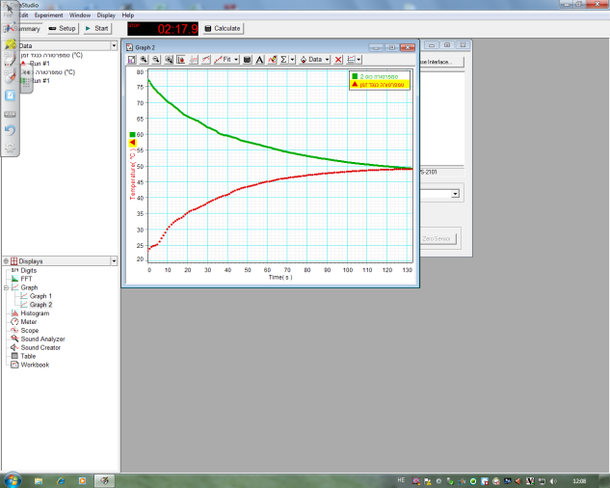

#### ג. חום

כיצד אפשר להסביר מדוע הגוף החם מתקרר והקר מתחמם? מלומדים הבינו שכנראה משהו עובר מן הגוף החם אל הגוף הקר. למהות הזאת אנו קוראים **חום**. מהי המהות הזאת? האם אפשר להבין אותה באמצעות משהו שכבר נלמד בכיתה? זוהי המשימה שלנו במהלך הדיון שלפנינו.

# ד. התפשטות גופים בעת חימום

גופים "מתפשטים" (הנפח שלהם גדל) כאשר מחממים אותם. גם זוהי תופעה מוכרת. סטייה ממנה מכונה אצלנו "אנומליה". על הבסיס הזה נבנו מדי הטמפרטורה הראשונים. שיטה מדידה זו עדיין רווחת גם היום (מד הטמפרטורה רפואי המבוסס על התפשטות כספית, לדוגמה). השינוי בנפח בעת החימום נותן לנו מפתח נוסף להבנת הפיזיקה של החום. כאשר נקשר אותו עם הידע הקודם של התלמיד מלימודיו בכיתה ז על המודל החלקיקי של החומר ועל האנרגיה, נוכל להביא את התלמיד להבנה עמוקה יותר תופעות החום. סרטוני YouTube מספקים הצעות להדגמות.[1]

1. <http://www.youtube.com/watch?v=sRJRzF_3sd8>; <http://www.youtube.com/watch?v=hX2Y2IDjuGI>; <http://www.youtube.com/watch?v=XMIsc5PbTiM>; <http://www.youtube.com/watch?v=TDnLbjd429M>;

   <http://www.youtube.com/watch?v=rfmkq4nttKc>; <http://www.youtube.com/watch?v=V0ETKRz2UCA>;

   <http://www.youtube.com/watch?v=yUMl9UcClsA>; <http://rail-videos.net/video/view.php?id=7404>.